Új tanösvény egy újdonsült budapesti védett területen
Hét állomásból álló természetismereti tanösvény készült el az Óbudai-szigeten, amelynek ártéri erdeje 2022. január 1-én került védelem alá Budapest Főváros Közgyűlésének döntése értelmében. Ettől az időszaktól kezdve az értékes Duna menti élőhely helyi jelentőségű természetvédelmi területként biztosítja az itteni gazdag növény- és állatvilág hosszú távú megőrzését.
Budapest Főváros Önkormányzata Környezetvédelmi Alapjának finanszírozásában a Magyar Madártani és Természetvédelmi Egyesület által megvalósított fejlesztés méltó új tagja az elmúlt 12 évben kihelyezett tanösvényhálózatnak. A szigeten is úgynevezett táblablokkos kialakítás valósult meg, amelynek segítségével minden korosztály számára biztosított az ismeretszerzés élménye. A legkisebbek festményeken ismerhetik meg a sziget leglátványosabb természeti értékeit, az olvasni tudó korosztály kérdezz-felek stílusban olvashat egy-egy fontos természetvédelmi definícióról, vagy egyéb – szigettel összefüggő – kérdésről. A felnőttek szöveges-fotós nagytáblákon olvashatják az ismeretanyagot, amelyen egyúttal egy térképvázlat is elhelyezésre került a teljes útvonalról, valamint az állomáshelyek elhelyezkedéséről. Az útvonalat végig járó kiránduló megismerheti a sziget legfontosabb jellemzőit, a növénytani és állattani értékeket, a látogatással összefüggő íratlan szabályokat, az élőhelyre ható veszélyeztető tényezőket, valamint az ártéri erdők jelentőségét és a fővárosi ártéri élőhelyfragmentumok elhelyezkedését is.
Sajtókapcsolat:
- Orbán Zoltán, a Madártávlat magazin főszerkesztője
- orban.zoltan@mme.hu
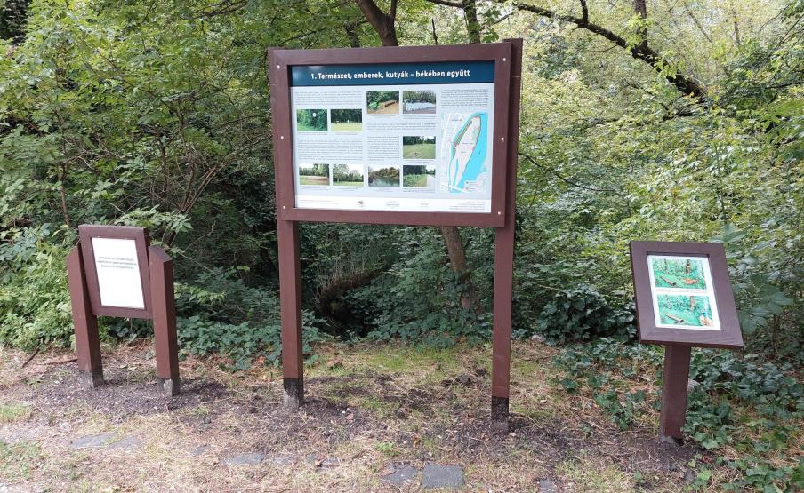 | © Magyar Madártani és Természetvédelmi Egyesület
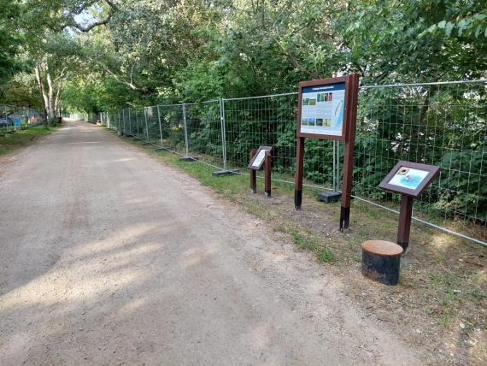 | © Magyar Madártani és Természetvédelmi Egyesület
 | © Magyar Madártani és Természetvédelmi Egyesület
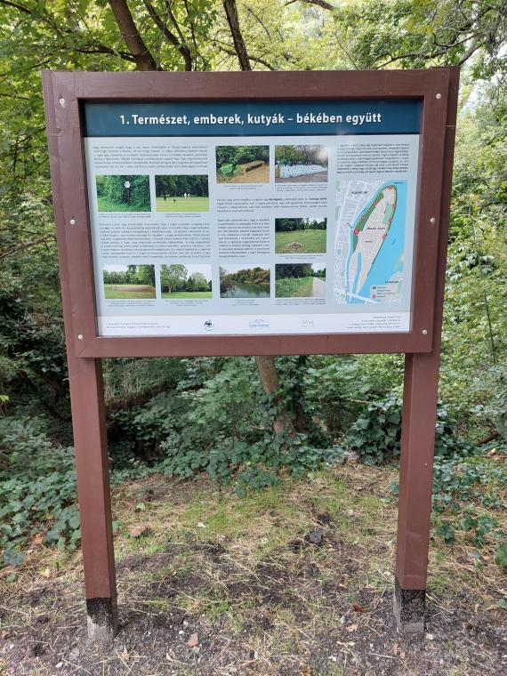 | © Magyar Madártani és Természetvédelmi Egyesület
Eredeti tartalom: Magyar Madártani és Természetvédelmi Egyesület
Továbbította: Helló Sajtó! Üzleti Sajtószolgálat
Ez a sajtóközlemény a következő linken érhető el:

